**文档作者：**

**文档呈送：**

**文档抄送：**

商品缺断货系统概要设计说明书

<V0.1>

编 写：

审 核：

批 准：

参与评审：

©国美电器有限有限公司

北京朝阳区朝阳区霄云路26号鹏润大厦B座10层100016

电话：(010) 59288658

传真：(010) 58719666-9588

服务电话：(010) 58719666

**变更记录**

|  |  |  |  |  |  |  |  |
| --- | --- | --- | --- | --- | --- | --- | --- |
| **版本号** | **变化状态** | **修改点说明** | **变更人** | **存放位置** | **审批人** | **创建日期** | **审批日期** |
|  |  |  |  |  |  |  |  |
|  |  |  |  |  |  |  |  |
|  |  |  |  |  |  |  |  |
|  |  |  |  |  |  |  |  |
|  |  |  |  |  |  |  |  |
|  |  |  |  |  |  |  |  |
|  |  |  |  |  |  |  |  |
|  |  |  |  |  |  |  |  |
|  |  |  |  |  |  |  |  |

*变化状态：C――创建，A——增加，M——修改，D——删除

修改点说明：对变化状态进行简单解释，如增加了某项功能，修改了某个模块等信息。不允许出现“根据评审意见修改等字样”

**注：当文档未评审通过前版本号标识规则为V0.X ,第一次评审通过后，版本号直接升级为V1.0，之后变更按照V1.X升级。**

目录

**1** **文档简介** 6

1.1 编写目的 6

1.2 文档范围 6

1.3 预期读者和阅读建议 6

1.4 定义、缩写词、略语 6

1.5 参考资料 6

**2** **设计方法和原则** 7

2.1 设计所遵循的原则 7

2.2 实现方案选择 7

2.3 限制和约束 7

2.4 开发环境 7

**3** **产品需求（架构设计目标）** 8

3.1 产品功能需求说明 8

3.2 产品性能需求说明 8

3.3 产品界面需求说明 8

3.4 产品系统接口需求说明 8

3.5 产品质量需求说明 8

3.6 其他需求说明 9

**4** **系统架构设计** 10

4.1 系统集成架构视图 10

4.2 系统逻辑架构视图 11

4.3 门店新品提报业务流程图 12

4.4 业务部门新品处理业务流程图 13

5 系统原型 14

5.1 客户端（责任人：房潇，施城祥） 14

5.2 服务端 21

5.2.1 缺断货不补货原因设置界面 21

6 包及主要类设计 21

6.1 包设计 21

6.2 新品类提报 22

6.2.1 新品类提报类图 22

6.3 新品类处理 23

6.3.1 新品类处理类图 23

6.4 新型号提报 24

6.4.1 新型号提报类图 24

6.5 新型号处理 25

6.5.1 新型号处理类图 25

6.6 缺断货查询和处理模块 26

6.6.1 类图 26

6.7 缺断货不补货原因设置模块 28

6.7.1 类图 28

**7** **系统运行视图** 29

7.1 新品类提报 29

7.1.1 场景描述 29

7.1.2 流程图 29

7.1.3 时序图 30

7.2 新品类处理 30

7.2.1 场景描述 30

7.2.2 流程图 31

7.2.3 时序图 31

7.3 新型号提报 32

7.3.1 场景描述 32

7.3.2 流程图 32

7.3.3 时序图 33

7.4 新型号处理 34

7.4.1 场景描述 34

7.4.2 流程图 34

7.4.3 时序图 35

7.5 缺断货查询和处理 36

7.5.1 场景描述 36

7.5.2 流程图 38

7.5.3 时序图 39

7.6 缺断货不补货原因设置 39

7.6.1 场景描述 39

7.6.2 流程图 40

7.6.3 时序图 40

**8** **系统数据视图** 41

8.1 数据持久化机制 41

8.1.1 持久化机制 41

8.1.2 持久化存储方案 41

8.2 数据同步与复制策略（可选） 41

**9** **系统物理视图** 41

9.1 系统物理拓扑 41

9.1.1 系统整体拓扑图 41

9.2 软硬件功能部署 41

9.2.1 全优化部署（并行性设计/分布式设计） 41

9.2.2 经济型（单机）部署方案说明 42

9.2.3 高性能（集群）部署方案说明 42

**10** **关键质量属性** 42

10.1 鲁棒性 42

10.2 性能设计 42

10.3 易用性设计 42

10.4 持续可用性设计 42

10.5 可伸缩性设计 42

10.6 互操作性设计 42

10.7 可靠性设计 42

10.8 易理解性设计 43

10.9 可扩展性设计 43

10.10 系统可维护性设计 43

10.11 系统可测试性设计 43

10.12 可移植性设计 43

10.13 可测试性 44

# **文档简介**

## 编写目的

为最大限度减少因缺断货对我司销售造成的影响，发挥我司系统功能优势，将缺断货商品补货工作由被动变为主动，依据前期董事长关于缺断货工作专项的批示内容，开展商品缺断货专项项目。未来商品缺断货信息获取方式，以系统每日自动推送缺断货信息至业务人员为主，以分部、门店提报的缺断货信息为辅，利用手机APP作为信息沟通反馈的有效工具，配以缺断货的考核及奖惩方案形成完整的缺断货管理办法。

## 文档范围

本文档对系统的架构、数据库、功能、接口及非功能需求进行设计、为后期的详细设计、技术实现提供指导依据。

## 预期读者和阅读建议

本文的阅读者是缺断货二期项目组的项目经理、架格构师、高级架构师、信息流程中心、系统测试人员和信息应用中心相关领导等。阅读人员应该对商品缺断货的相关术语，软件工程知识等有一定的了解。

## 定义、缩写词、略语

|  |  |  |  |  |
| --- | --- | --- | --- | --- |
| **序号** | **术语/缩略语** | **说明/定义** | **英文全称** | **中文译名** |
| 无 | 无 | 无 | 无 | 无 |

## 参考资料

|  |  |  |  |
| --- | --- | --- | --- |
| **作者** | **文献名称** | **出版单位（或归属单位）** | **版本或日期** |
| 贾帅 | 《商品缺断货（二期）需求规格说明书 V0.2.docx | 国美电器有限公司 | 2015-07-13 |

# **设计方法和原则**

## 设计所遵循的原则

为准确描述系统，避免二义性，对系统中的子系统、模块进行统一命名，命名使用英文缩写，遵循简单明了的原则。

设计应遵循模块独立性原则，子系统、模块分工明确，子系统间、模块间的交互进行了清楚的定义；系统应该具有灵活性、适用性，可以容易的扩展到实现不同类型的破解业务；系统应具备良好的可测试性和可维护性，方便对系统正确性和可靠性的测试，便于自动化测试，并使维护工作方便简单。

本文从系统物理视图、系统数据视图、系统逻辑视图及系统运行视图来对系统设计进行阐述。

## 实现方案选择

无

## 限制和约束

* 硬件约束：严格遵循建设方案或产品选型里面的硬件配置对设备进行限制。
* 系统功能需求和其他业务系统存在接口调用问题，需要沟通共同设计接口
* 流程图设计采用Microsoft Visio, EA；

## 开发环境

|  |  |
| --- | --- |
| 类别 | 标准配置 |
| 计算机硬件 | CPU:4核2G以上CPU;内存: 8G;硬盘: 500G |
| 软件 | Eclipse,JDK1.6，TOMCAT6 |
| 网络通信 | 局域网 |
| 开发工具 | Eclipse |
| 其它 | 无 |

# **产品需求（架构设计目标）**

## 产品功能需求说明

|  |  |  |  |  |  |  |  |
| --- | --- | --- | --- | --- | --- | --- | --- |
| 编号 | 功能类别 | 功能点编号 | 功能点名称 | 简明描述 | 原始  优先级 | 实际  优先级 | 需求  类别 |
| RF1 | 缺断货二期 | RF1.1 | 缺断货查询 | 1. 缺断货信息查询 |  | 高 |  |
| RF1.2 | 缺断货处理 | 1. 缺断货信息查询 |  | 高 |  |
| RF1.3 | 新品提报 | 1. 新品类提报 2. 新型号提报 |  | 高 |  |
| RF1.4 | 新品处理 | 1. 新品类处理 2. 新型号处理 |  | 高 |  |
| RF1.5 | 不补货原因 | 1、web端字典码值维护 |  | 高 |  |
|  |  |  |  |  |  |
|  |  |  |  |  |  |
| 共计功能点：5个 | | | | | |  |  |

## 产品性能需求说明

无

## 产品界面需求说明

|  |  |  |  |
| --- | --- | --- | --- |
| **编号** | **需求名称** | **简明描述** | **优先级** |
| RU1 | 无 | 无 |  |
| 共计界面需求：无 | | | |

## 产品系统接口需求说明

请参考《商品缺断货系统-接口设计.docx》

## 产品质量需求说明

|  |  |  |  |
| --- | --- | --- | --- |
| **编号** | **主要质量属性** | **简明要求** | **优先级** |
| RO1 | 硬件环境需求 | 内存32G、CPU：P4 2.8*4、磁盘容量：6T |  |
| RO2 | 软件环境需求 | CentOS5.5/6.2 、JDK1.6x 、Tomcat6.x |  |
| RO3 | 设计约束 | 具有可实现性、可操作性 |  |
| RO4 | 可维护性 | 客服人员可以按照维护手册进行系统的维护 |  |
| RO5 | 可转移/转换性 | 可以在简单的配置后将程序转移到其他的服务器中运行 |  |
| RO6 | 可靠性 | 可以3x24小时运行无故障 |  |
| RO8 | 可使用性 | 能够满足用户的基本使用要求 |  |
| RO9 | 用户文档与帮助 | 具体用户帮助手册和使用手册 |  |
| RO10 | 易用性 | 可做到大部分功能不用看手册就可以上手使用 |  |
| 共计其他质量需求10个 | | | |

**补充说明：**

本条主要进行补充的说明

## 其他需求说明

无。

1. **系统架构设计**

## 系统集成架构视图



图表 1价格推送系统集成架构视图

说明：

缺断货系统和sap系统、数据存储系统存在数据交互；和数据存储系统交互数据类型有商品、品类、品牌、供应商、销售组织、门店等主数据；sap系统ETL推送缺断货信息到缺断货系统，推送采购订单服务到缺断货系统；

## 系统逻辑架构视图



说明：

上述系移动终端app和移动应用服务端有4类接口：缺断货查询，缺断货处理，新品提报，新品处理；接口功能详见《商品缺断货系统-接口设计.docx》；

* + 对在网络上传输的用户数据采用固定密钥加密传输和存储在数据库，固定密钥为”gome”，采用AES算法，;
  + 不补货原因服务：处理web端维护的不补货原因，推送给手机端，方便用户填写不补货原因
  + 不引进原因服务：处理web端维护的不引进原因，业务人员处理新品提报时候推送给手机端，方便业务人员填写不引进原因；
  + 新品校验功能：校验提报的新品类或者新型号是否已存在；
  + 新品处理功能：处理手机端提报的新品类或者新型号信息；
  + 新品提报功能：处理门店人员提报的新品类或者新型号信息；
  + 采购订单校验功能：校验采购订单是否存在；
  + 缺断货处理功能：处理缺断货信息；
  + 去断货查询功能：为缺断货的查询提供服务；
  + 缺断货和职位关系：维护缺断货信息推送给那些职位；
  + 新品和职位关系：维护新品提报推送给那些职位;
  + 消息推送：给某些人推送缺断货或者新品消息；
  + 日志模块：针对服务端的每一步处理添加日志；
  + 数据库服务：服务端与数据库的交互模块；

本期不做缓存管理；数据库存储两类数据：和客户端的交互日志、评价数据

## 门店新品提报业务流程图



## 业务部门新品处理业务流程图



# 系统原型

## 客户端（责任人：房潇，施城祥）

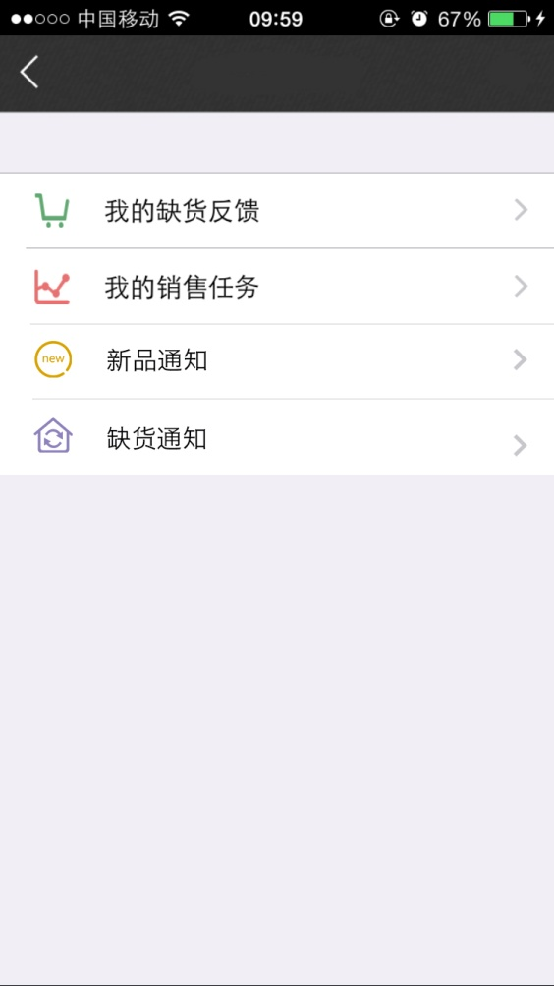

**缺货通知模块**

点击 ”缺货通知” 进入二级页面

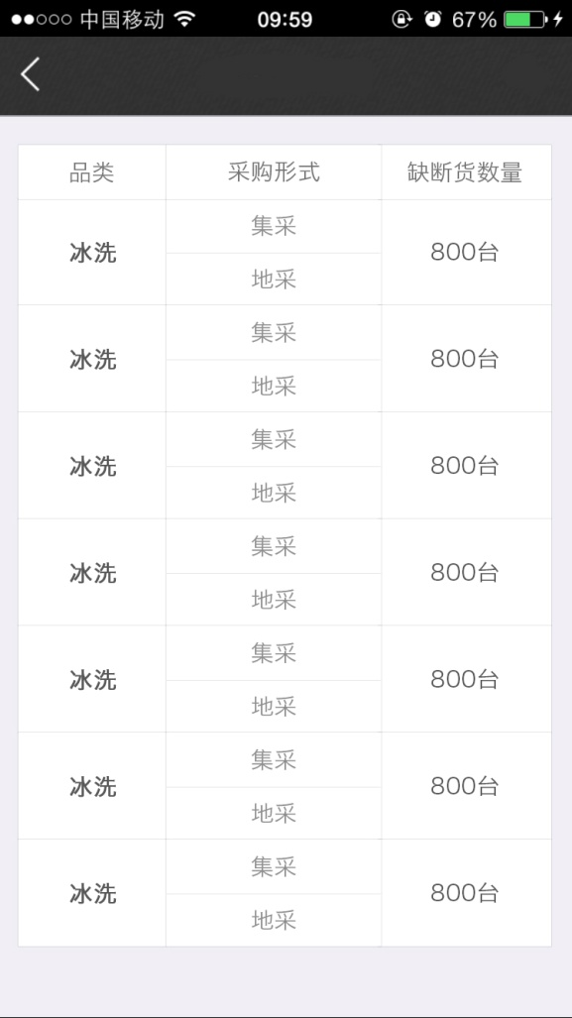

总部人员可以查看集采,地采,并只能对集采做操作;

分部人员只查看且操作地采.

点击集采/地采进入三级页面.

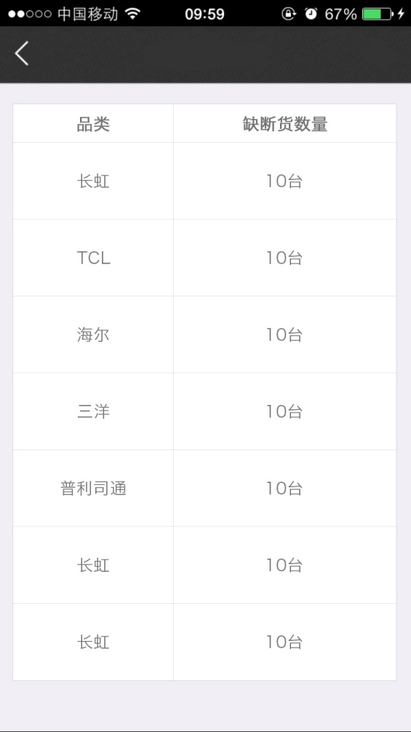

点击所要查看的品牌所在行进入相应四级页面.

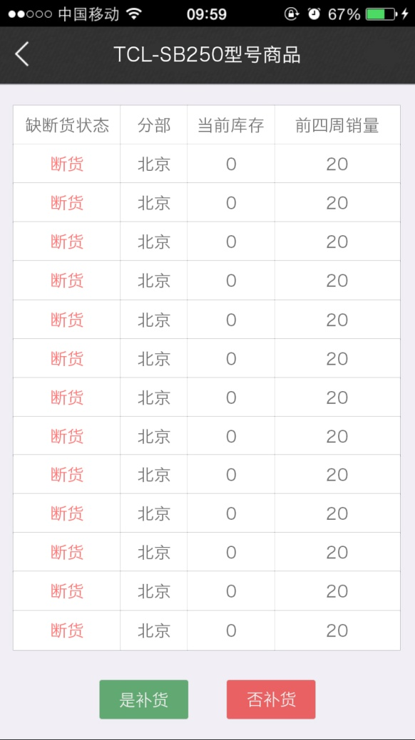

点击是/否补货按钮弹出提示框,进入五级页面

用户可在此页面查看各分部或本分部缺货情况.

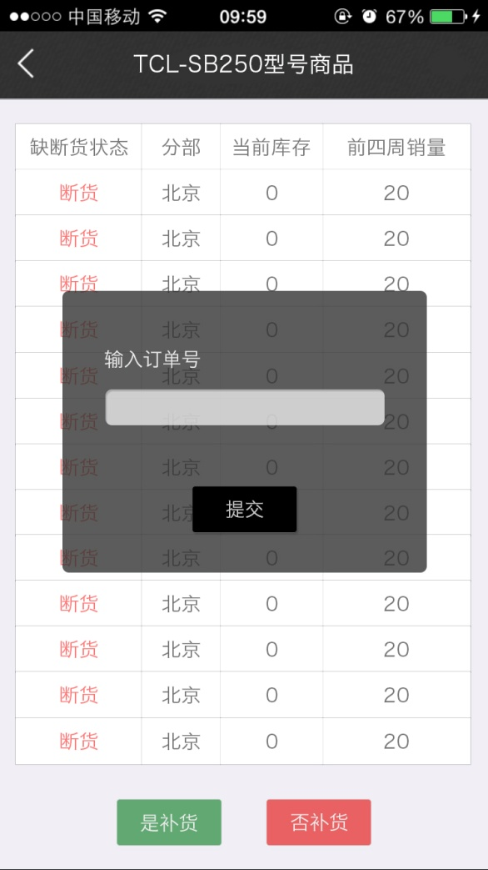 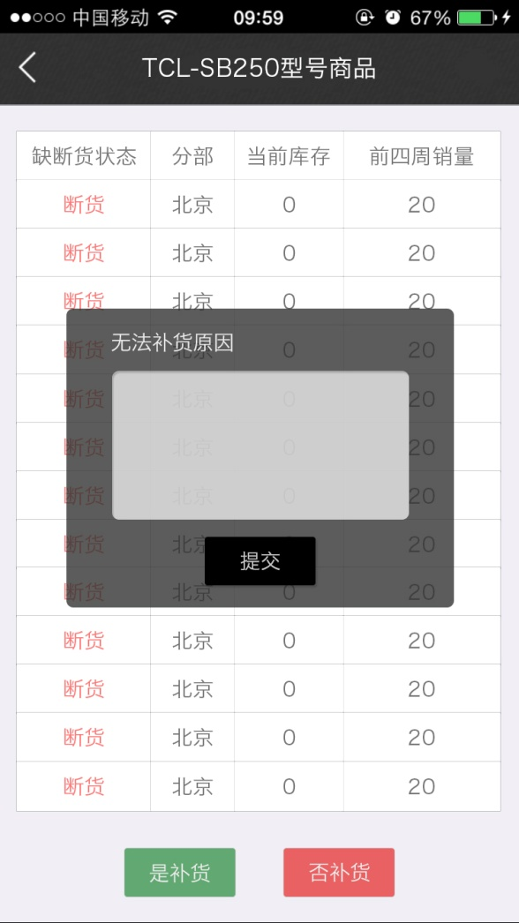

不予补货时,选择无法补货原因. 并点击提交.

同意补货时填入订单号,并点击提交.

**操作成功返回三级页面,操作失败提示失败原因.**

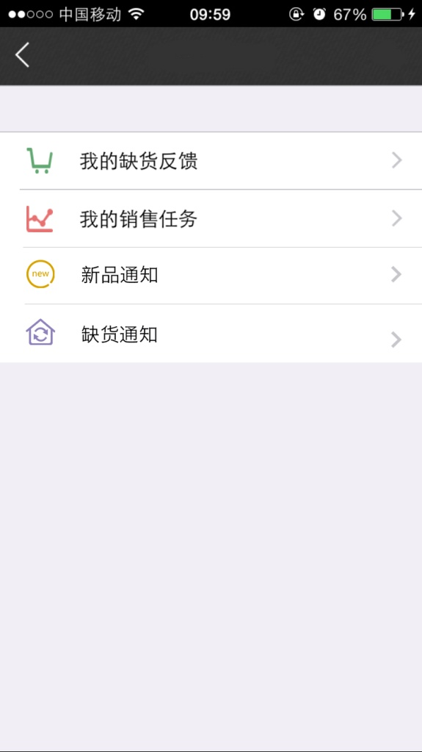

**新品提报门店模块:**

点击 “新品通知” 进入二级页面.

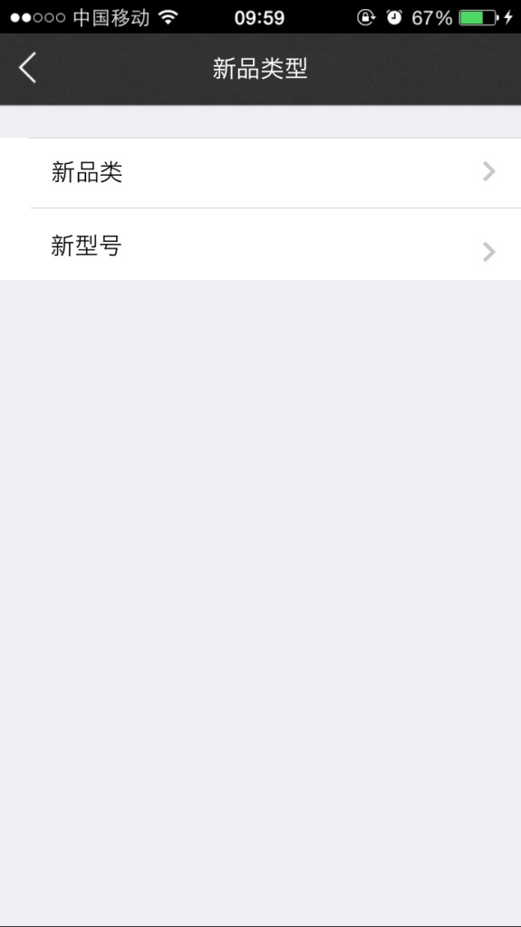

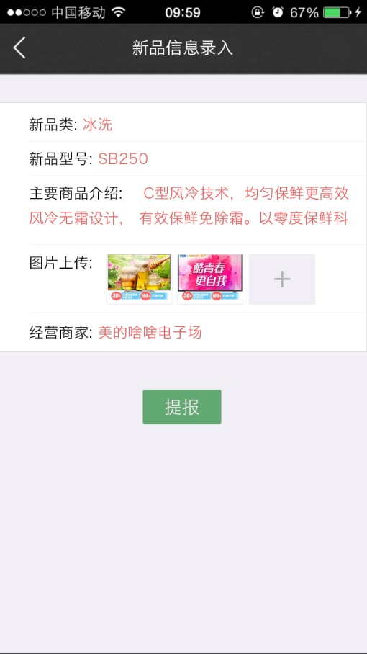 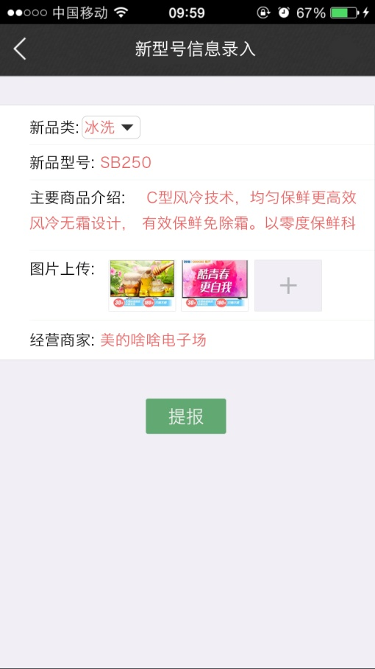

新型号时,品类为可选择项.

红色为填写部分,

提报成功,返回上一界面,失败提示原因

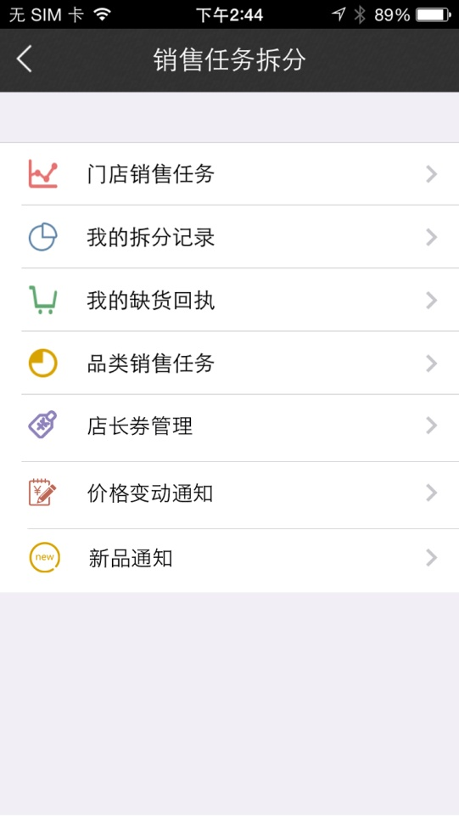

点击 “新品通知” 进入二级页面.

**新品提报业务模块:**

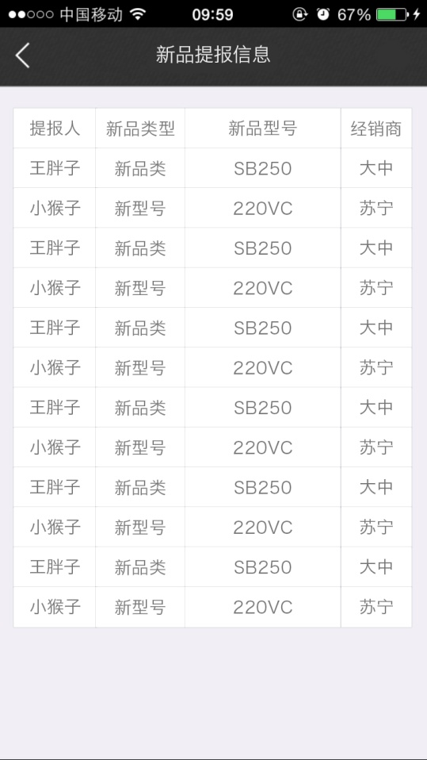

业务人员可在此页面查看新品信息. 点击相应条目进入下级页面.

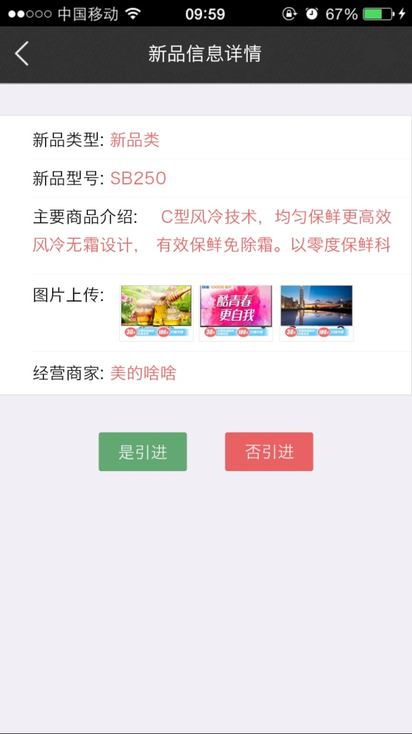

业务人员查看新品信息后,点击是/否引进 弹出提示框.

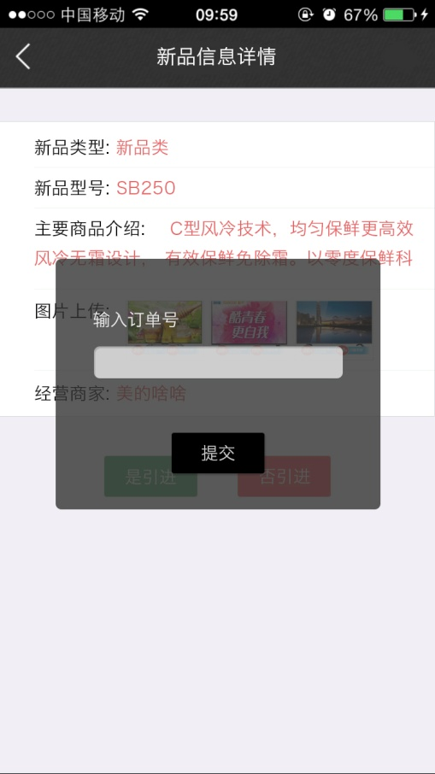 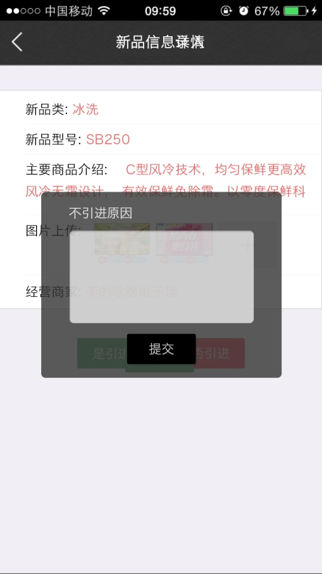

不同意引进选择原因.并提交.

同意引进输入订单号.并提交.

同意引进输入订单号.并提交.

**操作成功返回上级页面,操作失败提示失败原因.**

## 服务端

### 缺断货不补货原因设置界面

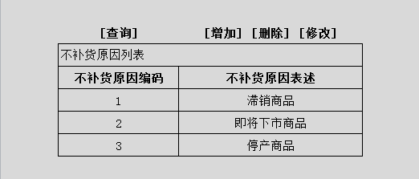

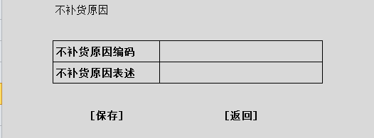

# 包及主要类设计

## 包设计



说明：

* com.gome.storefeedback.server:为服务器端的请求对应报名；
* com.gome.storefeedback.dao:为服务器端操作数据库的类文件所在的包；
* com.gome.storefeedback.entity 为服务端实体
* com.gome.storefeedback.contoller为服务器端控制器类；



说明：

* com.gome.storefeedback.jms:为服务器端MQ实现类所在的包；
* com.gome.storefeedback.util:为服务端的工具类；
* com.gome.storefeedback.exception为服务器端的异常类；
* com.gome.storefeedback.constant:为服务器端常量所在的包；

## 新品类提报

### 新品类提报类图



说明：

* initNewCategoryReport方法：即跟App接口
* subNewCategoryReport(String string) 方法：提交新品类数据，提交之前需要用validateNewCategoryReport(NewCategory newCategory)验证新品类是否已经存在，如果存在返回false，不存在返回true。
* 按照包结构一次实现service，dao，方法名相同，参数相同

## 新品类处理

### 新品类处理类图



说明*：*

* initNewCategoryHandle方法：初始化，根据登陆人的权限展示当前登陆人需要展示的新品类。
* subNewCategoryHandle 方法：提交处理结果， “是否引进”项目选“是”则提示输入新增商品代码（非必输项）并记录此条信息作为处理人的待办事项15天提示：15天内未提报主数据生成商品代码则此条信息作为未按时完成处。选“否”则弹出界面，必须输入原因，下拉可选项： 此项为必填项1.系统已有此型号，我分部未经营； 2.对手差异化商品； 3.其他原因，其他原因时需填写具体原因，否则处理时间不能保存。
* 按照包结构一次实现service，dao，方法名相同，参数相同

## 新型号提报

### 新型号提报类图



说明：

* initModels Report方法：初始化，展示的系统原有的品类，供用户选择其中某一品类提报新型号,提交新型号的过程调用validateModelsRoport判断新型号是否存在，如果新型号存在给出提示信息：提交型号已存在，否则，提报成功；

## 新型号处理

### 新型号处理类图



说明：

* initModelsHandle方法：初始化，(业务主管)显示新品牌的处理界面
* subModelsHandle 方法：提交处理结果，有两种处理结果

1、需要引进：则提示输入新增商品代码（非必输项）并记录此条信息作为处理人的待办事项15天提示；如15天内未提报主数据生成商品代码则此条信息作为未按时完成处理存表，

2、弹出界面，必须输入原因，下拉可选项：

此项为必填项1.系统已有此型号，我分部未经营；

2.对手差异化商品；

3.其他原因，其他原因时需填写具体原因

## 缺断货查询和处理模块

### 类图



说明：

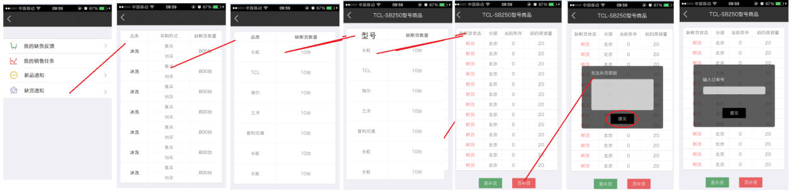

* 类SAPFeedbackAppController处理APP的请求；
* getByEmp()方法：根据用户查询【品类】【集采|地采】【数量】；
* getByEmpCategoryBuytype(String category,String buyttpe)方法：根据用户、品类、集采|地采查询【品类】【数量】；
* getByEmpCategroyBuytypeBrand(String category,String buytype，String brand) 方法：根据用户、品类、集采|地采、品牌查询【品类】【数量】；
* getByEmpCategroyBuytypeBrandGoods(String category,String buytype，String brand ,String goods) 方法：根据用户、品类、集采|地采、品牌、型号查询【缺货|断货】【分部】【数量】；
* getReplenishmentNOReason()方法：获取不补货原因接口
* insertResult(String resultFlag,String[] orders,String resultCode,String resultName)方法：保存缺断货处理的结果resultFlag补货与否标志，orders采购订单号, resultCode不补货原因编码,resultName不补货名称；
* verifitionOrder(String order)方法：校验采购订单号是否存在；
* 类SAPFeedbackAppService服务层接口；
* 类SAPFeedbackAppServiceImpl服务层实现；
* getSAPFeedback(params: Map<String,Object>)方法：根据条件查询缺断货记录；
* insertSAPFeedbackResult(sapFeedbackResult: SAPFeedbackResult)方法：保存缺断货处理结果；
* verifitionOrder(order: String) 方法：校验采购订单号是否存在；

## 缺断货不补货原因设置模块

### 类图



说明：

* 给类图中的类

ReplenishmentNoReasonController处理请求，ReplenishmentNoReasonService服务层接口，ReplenishmentNoReasonServiceImpl服务层实现，

主要用来完成不补货原因的设置，包括增加，修改，删除，查询

* insert(ReplenishmentNoReason replenishmentNoReason)方法：增加不补货原因；
* update(ReplenishmentNoReason replenishmentNoReason)方法：增加不补货原因；
* delete(String id)方法：根据不补货原因ID删除；
* getAll()方法：查询所有的不补货原因；
* getByParam(Map<String,Object> params)方法：根据查询条件查询不补货原因；

# **系统运行视图**

## 新品类提报

### 场景描述

* 通过门店人员发现有新品类，通过手机终端提报给业务总监
* 提报时系统判断能不能提交新品类。

### 流程图



图表 8新品类提报机制流程

### 时序图



图表 9新品类提报流程时序图

## 新品类处理

### 场景描述

* 业务总监根据现有品类以及市场需求判断是否需要引入门店提报的新品类

### 流程图



图表3 新品类处理成机制流程

### 时序图



图表 4 新品类处理时序图

## 新型号提报

### 场景描述

* 门店人员发现有新新型号，通过手机终端提报给业务主管
* 提报时系统判断新型号是否存在。

### 流程图



图表 5新型号提报机制流程

### 时序图



图表 6新型号提报时序图

## 新型号处理

### 场景描述

* 业务主管根据现有型号以及市场需求判断是否需要引入门店提报的新品类。

### 流程图



图表7 新型号处理机制流程

### 时序图



图表 8 新型号处理时序图

## 缺断货查询和处理

### 场景描述

**推送逻辑说明：**

按BW取数方案一取数，即取BW报表数据，APP需根据缺断货定义及此表数据，计算出各分部，各品类，各品牌缺断货数据，并按分部，品类，品牌，负责人员推送其中前4周（即周五往前推4周）冰箱、洗衣机、彩电和空调品类全国销售金额排名前100名的型号，手机和电脑品类全国销售金额排名前70名的型号至具体人员手机。

其中根据用户登陆的用户名自动匹配校验用户所属的大区，分部，品类，岗位，根据此信息推送对应的缺断货信息。

推送数据以BW推送当天数据为准，当同维度出现重复数据时，筛选此条数据前一天是否有处理记录且检查缺断货率是否提高：如果有且不提高，则不再推送；如果有且提高，则再次推送此条数据；如过没有重复数据，则推送当天此条数据，前一天对应此条数据不再推送。

**推送对象：**

1.集采商品：总部相关品类品牌负责的业务/主管/部长、事业部（正/副）总经理。

2.地采商品：分部业务、主管、经理及总监（传统、3C）。

**数据与对象匹配逻辑**：

通过APP端存储的人员职务（大区、分部、职务）匹配BW表中对应维度数据,实现推送数据信息相关权限管控。(此表设计成可配置的功能，有专人进行配置) 。

#### 集采

**数据显示及处理权限说明：**

1.总部业务领导能查看所有缺断货信息，但是不能处理（可设计为无处理按钮）；

2.总部业务人员能看及处理集采缺断货信息；查看地采缺断货信息 ；

**信息界面展示说明：**

1.按商品型号展示出集采商品各分部的缺断货信息；

2.显示数据为每一个商品型号下面对应的各分部缺断货的信息

3.领导没有处理权限，只有显示权限，总部集采业务人员有显示及处理权限。

**采购订单号校验说明：**

APP要校验SAP是否有该订单号，订单行项目是否包含推送的商品代码信息且订单计划交货时间GE当天时间，如不存在则报错：采购订单不存在，如存在且校验成功，提交成功。

**如“是否补货”项目选“否”**：

弹出界面，必须输入原因，原因为下拉列表选择：

1.滞销商品；

2.即将下市商品；

3.停产商品；

4.其他，其他时写出具体原因。

否则处理时间不能保存。



#### 地采

**数据显示及处理权限说明：**

1.分部业务领导能查看各分部所有地采缺断货信息，但是不能处理（可设计为无处理按钮）；

2.分部业务人员能看及处理各对应分部地采缺断货信息；

3.不同分部人员不能相互查看缺断货信息。

**订单校验逻辑说明：**

APP要校验SAP是否有该订单号，订单行项目是否包含推送的商品代码信息且订单计划交货时间GE当天时间，如不存在则报错：采购订单不存在，如存在且校验成功，提交成功。

**如“是否补货”项目选“否”**：

弹出界面，必须输入原因，原因为下拉列表选择：

1.滞销商品；

2.即将下市商品；

3.停产商品；

4.其他，其他时写出具体原因。

否则处理时间不能保存。

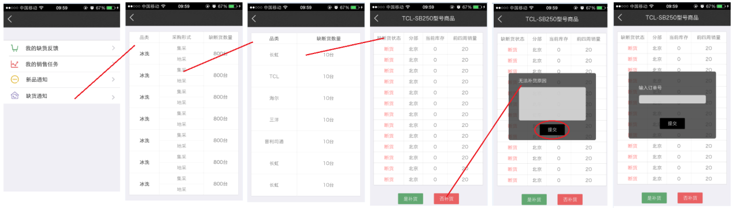

### 流程图



### 时序图



## 缺断货不补货原因设置

### 场景描述

不补货原因是一个商品缺断货处理结果之一【不补货】的数据字典。要求能够根据实际业务需要灵活的设置不补货原因，提供增加，修改，删除，查询功能



### 流程图



### 时序图



# **系统数据视图**

## 数据持久化机制

### 持久化机制

MySQL数据库双机热备

### 持久化存储方案

MySQL数据库双机热备

## 数据同步与复制策略（可选）

# **系统物理视图**

## 系统物理拓扑

### 系统整体拓扑图



## 软硬件功能部署

### 全优化部署（并行性设计/分布式设计）

无

### 经济型（单机）部署方案说明

无

### 高性能（集群）部署方案说明

无

# **关键质量属性**

## 鲁棒性

系统所有操作都捕获异常，由异常记录到控制台和日志文件，通过日志文件维护人员可以定位问题。

## 性能设计

## 易用性设计

系统部署简单，提供按照手册和配置手册。启动系统后，可通过简单指令判断系统是否正常运行，并且有详细的系统启动日志信息。

提供业务系统调用接口说明文档，详细描述每个接口的参数调用方式，并针对一些典型场景进行提供样例。

## 持续可用性设计

采用模块化的设计方式，各模块通过接口将服务暴露出去，提供给别的模块使用，保证持续可用性。

## 可伸缩性设计

系统可根据实际硬件环境调整请求服务参数的大小以调整查询服务能力。

## 互操作性设计

商品缺断货采用模块化设计，各模块以接口方式公开，提供给别的业务系统调用；另外，互联搜通过配置可以方便的调用业务系统功能。

## 可靠性设计

* 系统可连续运行3*24小时。

## 易理解性设计

系统相关的帮助文档出现的词汇不使用计算机专有名词，尽量使用公司业务部门或数据中心的开发人员众所周知的名词，并且提供术语的解释。

## 可扩展性设计

系统可扩展性包括：

1. 系统通过灵活适应数据中心字典变化提高系统可扩展性。不使用静态编码的方式（枚举）限定传参范围，而是直接传入代表对象类型、协议类型、数据源类型的基础类型值，程序内部获取数据中心的字典值校验其传入的参数是否合法。当数据中心增加对象类型、协议类型、数据源类型时，不需要修改代码，提高系统的可扩展性。

## 系统可维护性设计

1. 面向普通运维人员

系统使用log4j进行日志记录，详细记录每个请求的输入参数、输出参数、请求耗时、返回的结果数量。

1. 面向研发人员

系统通过log4j进行日志记录，详细记录每个请求中子查询的输入参数，各阶段的请求耗时，返回的结果数量等。

1. 面向业务开发人员

系统请求返回状态码，业务开发人员可以通过状态码判断请求的响应状态，可通过状态码快速定位状态信息。

（4）定期同步缓存数据

## 系统可测试性设计

系统提供自测功能，提供jsp测试页面，通过测试页面将功能串联起来，可测试性强。

## 可移植性设计

商品缺断货采用java开发，具有较强的移置性。

## 可测试性

系统提供自测页面列表，用于检测接口及功能逻辑的正确性。